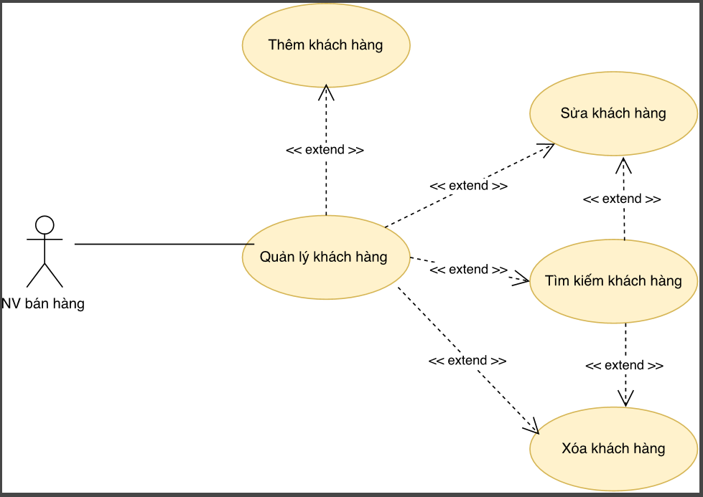

|  |
| --- |
| Tóm tắt: Use case này cho phép NV bán hàng duy trì thông tin khách hàng trong hệ thống quản lý khách hàng.:thêm khách hàng, xóa khách hàng, cập nhật khách hàng và tìm kiếm khách hàng |
| Dòng sự kiện chính: Use case này bắt đầu khi NV bán hàng muốn thêm, thay đổi, xóa, hay tìm kiếm khách hàng trong hệ thống   1. Hệ thống yêu cầu nhân viên bán hàng chọn chức năng muốn thực hiện (Thêm khách hàng/ Sửa khách hàng/ Tìm kiếm khách hàng/ Xóa khách hàng) 2. Lúc này, xảy ra các luồng sự kiện sau:    1. “Thêm khách hành”    2. “Sửa khách hàng”    3. Tìm kiếm khách hàng”    4. “Xóa khách hàng” |
| Dòng sự kiện phụ: |
| Tiền điều kiện: NV bán hàng phải đăng nhập dưới quyền NV bán hàng vào hệ thống trước khi use case bắt đầu |
| Hậu điều kiện: Nếu use case thành công, thông tin khách hàng được thêm, cập nhật hoặc xóa hàng hóa khỏi hệ thống. Ngược lại, trạng thái hệ thống không thay đổi |

|  |
| --- |
| Tóm tắt: Use case này cho phép NV bán hàng duy trì thông tin khách hàng trong hệ thống quản lý khách hàng “Thêm khách hàng” |
| Dòng sự kiện chính: Use case này bắt đầu khi NV bán hàng muốn thêm, thay đổi, xóa, hay tìm kiếm khách hàng trong hệ thống   1. Hệ thống yêu cầu nhân viên bán hàng chọn chức năng muốn thực hiện (Thêm khách hàng) 2. Lúc này, xảy ra các luồng sự kiện sau:    1. “Thêm khách hàng”  * NV bán hàng chọn “Thêm khách hàng” * Hệ thống yêu cầu NV bán hàng nhập vào các thông tin của khách hàng (Tên khách hàng, giới tính, ngày sinh, địa chỉ, số điện thoại) Hệ thống sẽ tự động cập nhật Mã khách hàng trong quá trình Thêm khách hàng mới * Sau khi NV bán hàng cung cấp thông tin được yêu cầu. Nếu điều kiện nhập là hợp lệ thì khách hàng này được lưu vào hệ thống |
| Dòng sự kiện phụ: |
| Tiền điều kiện: NV bán hàng phải đăng nhập dưới quyền NV bán hàng vào hệ thống trước khi use case bắt đầu |
| Hậu điều kiện: Nếu use case thành công, thông tin khách hàng được thêm vào hệ thống. Ngược lại, trạng thái hệ thống không thay đổi |

|  |
| --- |
| Tóm tắt: Use case này cho phép NV bán hàng duy trì thông tin khách hàng trong hệ thống quản lý khách hàng “Sửa khách hàng” |
| Dòng sự kiện chính: Use case này bắt đầu khi NV bán hàng muốn thêm, thay đổi, xóa, hay tìm kiếm khách hàng trong hệ thống   1. Hệ thống yêu cầu nhân viên bán hàng chọn chức năng muốn thực hiện (Thêm khách hàng) 2. Lúc này, xảy ra các luồng sự kiện sau:    1. “Sửa khách hàng”   - NV bán hàng trực tiếp chọn khách hàng cần sửa:  - NV bán hàng chọn 1 khách cần sửa thông tin  - NV bán hàng chọn “Sửa khách hàng”.  - Hệ thống hiển thị thông tin khách hàng qua bảng sửa chữa  - NV bán hàng chỉnh sửa các thông tin khách hàng, nếu điều kiện nhập là hợp lệ thì khách hàng được lưu vào hệ thống  b NV bán hàng dùng công cụ tìm để sửa khách hàng:  - NV bán hàng chọn “Tìm kiếm khách hàng”  - Hệ thống yêu cầu NV quản lý nhập các thông tin tìm kiếm khách hàng  - Sau khi NV bán hàng cung cấp thông tin được yêu cầu. Nếu điều kiện nhập là hợp lệ thì hệ thống bắt đầu tìm kiếm và hiển thị ra thông tin tìm kiếm  - Lặp lại 4 bước ở phần 2.2.a |
| Dòng sự kiện phụ: Nếu trong luồng sự kiện không tồn tại khách hàng nào thì hệ thống sẽ xuất ra câu thông báo “Không tìm thấy khách hàng”. NV bán hàng có thể nhập thông tin tìm kiếm khác hoặc hủy bỏ thao tác, lúc use case kết thúc |
| Tiền điều kiện: NV bán hàng phải đăng nhập dưới quyền NV bán hàng vào hệ thống trước khi use case bắt đầu |
| Hậu điều kiện: Nếu use case thành công, thông tin khách hàng được thêm vào hệ thống. Ngược lại, trạng thái hệ thống không thay đổi |

|  |
| --- |
| Tóm tắt: Use case này cho phép NV bán hàng duy trì thông tin khách hàng trong hệ thống quản lý khách hàng “Tìm kiếm khách hàng” |
| Dòng sự kiện chính: Use case này bắt đầu khi NV bán hàng muốn thêm, thay đổi, xóa, hay tìm kiếm khách hàng trong hệ thống   1. Hệ thống yêu cầu nhân viên bán hàng chọn chức năng muốn thực hiện (Thêm khách hàng)   2. Lúc này, xảy ra các luồng sự kiện sau:  “Tìm kiếm khách hàng”   * NV bán hàng chọn “Tìm kiếm khách hàng” * Hệ thống yêu cầu NV bán hàng nhập các thông tin tìm kiếm khách hàng * Sau khi NV bán hàng cung cấp thông tin được yêu cầu. Nếu điều kiện nhập là hợp lệ thì hệ thống bắt đầu việc tìm kiếm và hiển thị ra thông tin khách hàng được tìm kiếm |
| Dòng sự kiện phụ: Nếu trong luồng sự kiện không tồn tại khách hàng nào thì hệ thống sẽ xuất ra câu thông báo “Không tìm thấy khách hàng”. NV bán hàng có thể nhập thông tin tìm kiếm khác hoặc hủy bỏ thao tác, lúc use case kết thúc |
| Tiền điều kiện: NV bán hàng phải đăng nhập dưới quyền NV bán hàng vào hệ thống trước khi use case bắt đầu |
| Hậu điều kiện: Nếu use case thành công, thông tin khách hàng được thêm vào hệ thống. Ngược lại, trạng thái hệ thống không thay đổi |
| Tóm tắt: Use case này cho phép NV bán hàng duy trì thông tin khách hàng trong hệ thống quản lý khách hàng “Xóa khách hàng” |
| Dòng sự kiện chính: Use case này bắt đầu khi NV bán hàng muốn thêm, thay đổi, xóa, hay tìm kiếm khách hàng trong hệ thống   1. Hệ thống yêu cầu nhân viên bán hàng chọn chức năng muốn thực hiện (Thêm khách hàng) 2. Lúc này, xảy ra các luồng sự kiện sau:   a NV bán hàng trực tiếp chọn khách hàng muốn xóa  - NV bán hàng chọn 1 khách hàng muốn xóa  - NV bán hàng chọn “Xóa khách hàng”  - Hệ thống hiển thị câu thông báo xác nhận NV bán hàng có muốn xóa không?  - NV bán hàng chấp nhận, khách hàng sẽ bị xóa khỏi hệ thống  b NV bán hàng dùng công cụ tìm kiếm để xóa khách hàng:  - NV bán hàng chọn “Xóa khách hàng”  - Hệ thống yêu cầu NV bán hàng nhập các thông tin tìm kiếm khách hàng  - Sau khi NV bán hàng cung cấp thông tin được yêu câù. Nếu điều kiện nhập là hợp lệ thì hệ thống bắt đầu việc tìm kiếm và hiển thị ra thông tin tìm kiếm  - Lặp lại 4 bước a |
| Dòng sự kiện phụ: Không chấp nhận xóa, nếu trong luồng sự kiện, nhân viên bán hàng không đồng ý xóa khách hàng nữa, thao tác bị hủy, dòng sự kiện chính được bắt đầu lại từ đầu |
| Tiền điều kiện: NV bán hàng phải đăng nhập dưới quyền NV bán hàng vào hệ thống trước khi use case bắt đầu |
| Hậu điều kiện: Nếu use case thành công, thông tin khách hàng được thêm vào hệ thống. Ngược lại, trạng thái hệ thống không thay đổi |

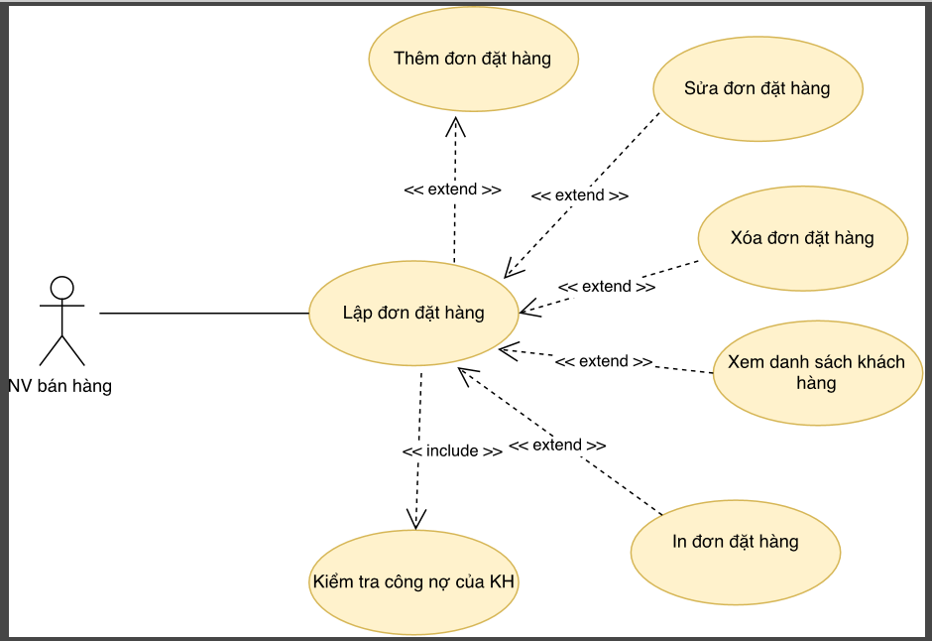

|  |
| --- |
| Tóm tắt: Use-case “Lập đơn đặt hàng” cho phép nhân viên bán hàng lập đơn đặt hàng và xem thông tin khách hàng trước khi lập đơn, in đơn đặt hàng cho khách |
| Dòng sự kiện chính:  Use case bắt đầu khi nhân viên bán hàng nhận thông tin đặt hàng từ khách gồm tạo đơn đặt hàng, in đơn đặt hàng và tra cứu thông tin khách hàng đã được lưu trong hệ thống   1. Hệ thống yêu cầu NV bán hàng chọn chức năng muốn thực hiện: 2. “Lập đơn đặt hàng”:  * Hệ thống yêu cầu NV bán hàng nhập các thông tin vào đơn đặt hàng. (Mã đơn đặt hàng do hệ thống tự cập nhật) * Thông tin khách hàng (Tên khách hàng, địa chỉ, số điện thoại …) * Nội dung đặt hàng (Mã hàng hóa, Tên hàng hóa, số lượng) * NV chọn “Hoàn thành” để lưu đơn đặt hàng vào hệ thống * Nếu NV bán hàng nhập các thông tin hợp lệ, hệ thống sẽ tiến hành lưu đơn đặt hàng và csdl và cập nhật mã đơn đặt hàng cho lần đặt hàng tiếp theo |
| Dòng sự kiện phụ: |
| Tiền điều kiện: Nhân viên bán hàng phải đăng nhập hệ thống và vào phần Quản lý bán hàng để Lập phiếu đặt hàng |
| Hậu điều kiện: Thông tin Phiếu đặt hàng được lưu xuống cơ sở dữ liệu |
| Tóm tắt: Use-case “Xem thông tin khách hàng” cho phép nhân viên bán hàng xem thông tin khách hàng trước khi lập đơn, |
| Dòng sự kiện chính:  Use case bắt đầu khi nhân viên bán hàng nhập thông tin cho phần “Thông tin khách hàng”   1. Tra cứu từ danh sách khách hàng:   Nếu là khách hàng cũ, NV bán hàng chọn “Xem thông tin khách hàng” và chọn khách hàng đặt mua hàng   1. NV tự nhập thông tin khách hàng   Nếu là khách hàng mới, NV phải nhập thông tin ở phần này  Hệ thống hiển thị phần thông tin của khách hàng   1. Hiển thị từ cơ sở dữ liệu: hệ thống hiển thị phần thông tin của khách hàng từ csdl lên phần “Thông tin khách hàng” trong bảng “Đơn đặt hàng” 2. Hiển thị theo nội dung NV bán hàng nhập: hệ thống hiển thị phần “Thông tin khách hàng” đúng theonội dung của NV bán hàng nhập |
| Dòng sự kiện phụ: |
| Tiền điều kiện: Nhân viên bán hàng phải đăng nhập hệ thống và vào phần Quản lý bán hàng để Lập phiếu đặt hàng |
| Hậu điều kiện: Thông tin Phiếu đặt hàng được lưu xuống cơ sở dữ liệu |

|  |
| --- |
| Tóm tắt: Use-case “In đơn đặt hàng” cho phép nhân viên bán hàng in đơn đặt hàng |
| Dòng sự kiện chính:   1. Sau khi hoàn tất đơn đặt hàng, NV bán hàng chọn “In đơn đặt hàng” 2. Hệ thống xuất ra bảng “Đơn đặt hàng” để nhân viên thuận tiện in ra giao cho khách hàng |
| Dòng sự kiện phụ: NV bán hàng nhập thông tin không hợp lệ thì hệ thống sẽ xuất ra câu thông báo nhắc “Thông tin nhập không hợp lệ”. NV quản lý có thể nhập lại thông tin hoặc huỷ bỏ thao tác, lúc này use case kết thúc. |
| Tiền điều kiện: Nhân viên bán hàng phải đăng nhập hệ thống và vào phần Quản lý bán hàng để Lập phiếu đặt hàng |
| Hậu điều kiện: Thông tin Phiếu đặt hàng được lưu xuống cơ sở dữ liệu |

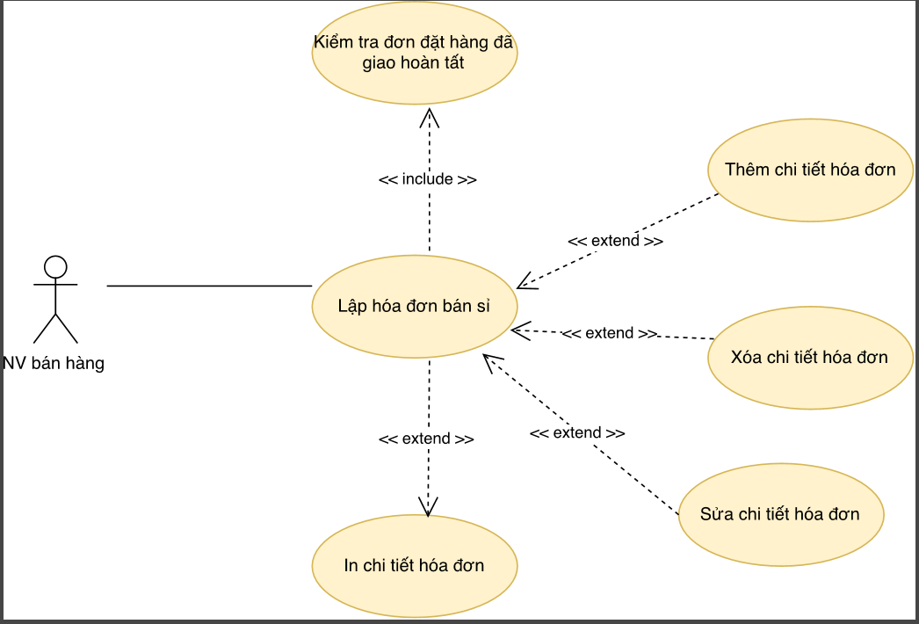

|  |
| --- |
| Tóm tắt: Use-case “Lập hóa đơn bán hàng” dung để ghi nhận thông tin mua hàng của khách hàng, số tiền thanh toán. |
| Dòng sự kiện chính:  1. Nhân viên bán hàng nhấn vào “Quản lý bán hàng”. Chọn “Lập hóa đơn bán hàng”  2. Hệ thống hiển thị màn hình để nhập thông tin cho hóa đơn bán hàng Thêm chi tiết hóa đơn/ Xóa chi tiết hóa đơn/ Hoàn tất hóa đơn/ In hóa đơn  3. Nhân viên bán hàng nhập thông tin vào Hóa đơn bán hàng  4. Nhân viên bán hàng nhấn Lưu, thì thông tin Hóa đơn bán hàng sẽ được lưu vào CSDL |
| Dòng sự kiện phụ: Nếu nhân viên bán hàng nhập thiếu thông tin trên hóa đơn thì hệ thống sẽ thông báo thiếu thông tin |
| Tiền điều kiện: Nhân viên bán hàng phải đăng nhập hệ thống và vào phần Quản lý bán hàng để Lập hóa đơn bán hàng |
| Hậu điều kiện: Thông tin hóa đơn bán hàng được lưu xuống cơ sở dữ liệu |

|  |
| --- |
| Tóm tắt: Use-case “Thêm chi tiết hóa đơn” dung để ghi nhận thông tin mua hàng của khách hàng, số tiền thanh toán. |
| Dòng sự kiện chính:  1. NV bán hàng nhập các thông tin hóa đơn (Tên hàng hóa, Số lượng)  2. NV bán hàng nhấn chọn “Thêm”  3. Nếu điều kiện nhập của NV bán hàng và hợp lệ, hệ thống sẽ thực hiện việc thêm 1 hàng trong danh sách hóa đơn và cập nhật lại số lượng hàng hóa |
| Dòng sự kiện phụ: NV bán hàng nhập lớn hơn số lượng tồn kho của hàng hóa thì hệ thống sẽ hiển thị thông báo nhắc “Bạn nhập quá số lượng tồn kho” để NV bán hàng điều chỉnh lại số lượng cho phù hợp. |
| Tiền điều kiện: Nhân viên bán hàng phải đăng nhập hệ thống và vào phần Quản lý bán hàng để Lập hóa đơn bán hàng |
| Hậu điều kiện: Thông tin chi tiết hóa đơn bán hàng được lưu xuống cơ sở dữ liệu |

|  |
| --- |
| Tóm tắt: Use-case “Xóa chi tiết hóa đơn” dùng để ghi nhận thông tin mua hàng của khách hàng, số tiền thanh toán. |
| Dòng sự kiện chính:  1. NV bán hàng nhập chọn 1 hàng hóa muốn xóa khỏi danh sách hóa đơn nhập chuột phải và chọn “Xóa”  2. Hệ thống hiển thị nhắc nhở có chắc chắn muốn xóa hay không  3. NV bán hàng chấp nhận xóa  4. Hệ thống tiến hành xóa hàng hóa đó ra khỏi danh sách |
| Dòng sự kiện phụ: NV bán hàng không đồng ý xóa hàng hóa nữa, thao tác xóa bị hủy, các luồng sự kiện sẽ bắt đầu lại từ đầu. |
| Tiền điều kiện: Nhân viên bán hàng phải đăng nhập hệ thống và vào phần Quản lý bán hàng |
| Hậu điều kiện: Thông tin chi tiết hóa đơn bán hàng được xóa khỏi cơ sở dữ liệu |

|  |
| --- |
| Tóm tắt: Use-case “Hoàn tất hóa đơn” dùng để ghi nhận thông tin mua hàng của khách hàng, số tiền thanh toán. |
| Dòng sự kiện chính:  1.Sau khi chọn thêm 1 hay nhiều loại mặt hàng, NV bán hàng chọn “Hoàn thành”  2.Hệ thống tiến hành lưu hóa đơn và sẽ cập nhật lại mã hóa đơn trong lần tạo hóa đơn lần sau |
| Dòng sự kiện phụ: |
| Tiền điều kiện: Nhân viên bán hàng phải đăng nhập hệ thống và vào phần Quản lý bán hàng |
| Hậu điều kiện: Thông tin chi tiết hóa đơn bán hàng được xóa khỏi cơ sở dữ liệu |

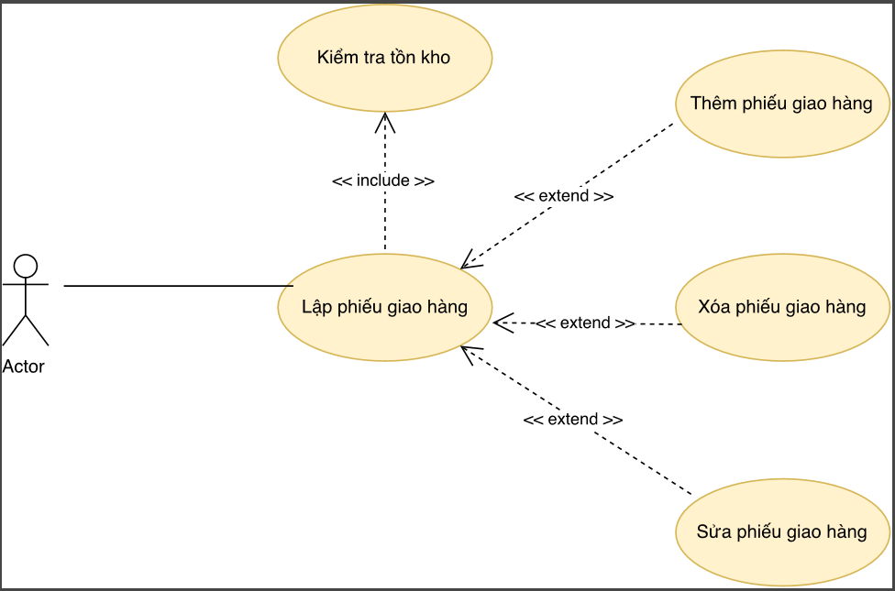

|  |
| --- |
| Tóm tắt: Use-case “Lập phiếu giao hàng” dung để ghi nhận thông tin từng đợt giao hàng cho khách vì là khách sỉ nên có thể giao nhiều lần |
| Dòng sự kiện chính:  1. Nhân viên bán hàng nhấn vào “Quản lý bán hàng”. Chọn “Lập phiếu giao hàng”  2. Hệ thống hiển thị màn hình để nhập thông tin cho phiếu giao hàng  3. Nhân viên bán hàng nhập thông tin vào Lập phiếu giao hàng  4. Nhân viên bán hàng nhấn Lưu, thì thông tin Phiếu giao hàng sẽ được lưu vào CSDL |
| Dòng sự kiện phụ: Nếu nhân viên bán hàng nhập thiếu thông tin trên phiếu giao hàng thì hệ thống sẽ thông báo thiếu thông tin |
| Tiền điều kiện: Nhân viên bán hàng phải đăng nhập hệ thống và vào phần Quản lý bán hàng để Lập phiếu giao hàng |
| Hậu điều kiện: Thông tin phiếu giao hàng được lưu xuống cơ sở dữ liệu |

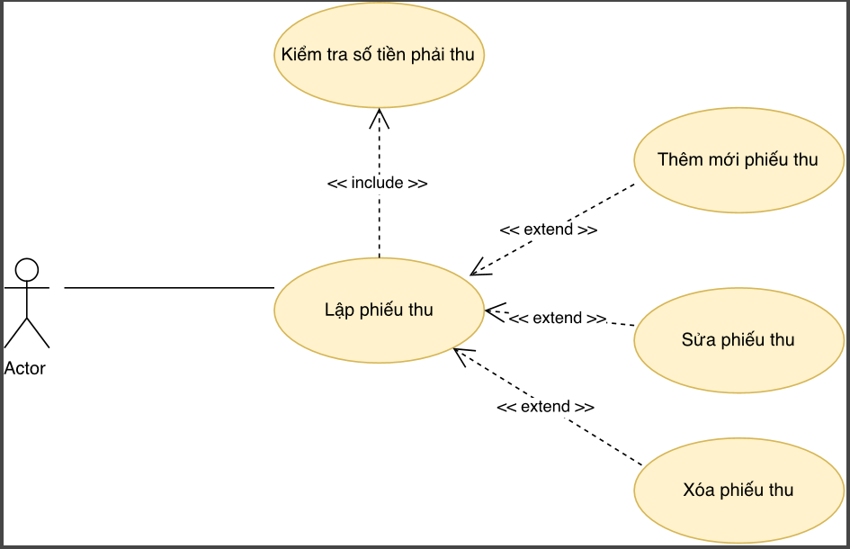

|  |
| --- |
| Tóm tắt: Use-case “Lập phiếu thu” dùng để ghi nhận thông tin từng đợt thanh toán tiền của khách |
| Dòng sự kiện chính:  1. Nhân viên bán hàng nhấn vào “Quản lý bán hàng”. Chọn “Lập phiếu thu”  2. Hệ thống hiển thị màn hình để nhập thông tin cho phiếu thu tiền  3. Nhân viên bán hàng nhập thông tin vào Lập phiếu thu  4. Nhân viên bán hàng nhấn Lưu, thì thông tin Phiếu thu sẽ được lưu vào CSDL |
| Dòng sự kiện phụ: Nếu nhân viên bán hàng nhập thiếu thông tin trên phiếu thu thì hệ thống sẽ thông báo thiếu thông tin |
| Tiền điều kiện: Nhân viên bán hàng phải đăng nhập hệ thống và vào phần Quản lý bán hàng để Lập phiếu thu |
| Hậu điều kiện: Thông tin phiếu phiếu thu được lưu xuống cơ sở dữ liệu |